四川省注册税务师协会文件

川税协发〔2026〕21号

四川省2025年度税务师行业报表
基本数据情况分析

截至2025年12月31日，四川省税务师事务所（以下简称事务所）共计530家，现以收到的508家事务所提交的行业报表数据为基础（拟注销事务所16家及经营异常事务所6家未提交数据），将有关情况汇总分析如下：
- 行业整体情况
根据508家事务所提交的行业报表数据统计，全省从业人员5980人，其中执业税务师3219人。实现经营收入10.76亿元，利润总额0.14亿元。所均贡献度211.92万元、人均贡献度18万元、师均贡献度33.44万元。
二、事务所基本情况
（一）事务所数量及构成
2025年度，全省事务所508家，较上年487家增加21家，增长4.31%。其中有限所496家，合伙所7家，异地分所5家。
从区域分布情况来看，事务所主要集中在成都市，有403家，占比79.33%；其余105家，分布在成都市以外的地区，占比20.67%。甘孜州和阿坝州仍无本地事务所。
全省等级事务所109家，较上年减少13家，占比21.46%。其中，AAAAA级授牌分支机构14家，较上年减少2家；AAAA级3家，较上年减少3家；AAA级3家，较上年减少4家；AA级9家，较上年减少2家；A级80家，较上年减少2家。
（二）事务所信用等级情况
全省事务所纳税信用等级为A级的84家、B级339家、C级2家、D级0家、M级83家。A级、B级合计占比83.27%。
事务所涉税专业服务机构信用等级为TSC5级的222家、TSC4级177家、TSC3级82家、TSC2级4家、TSC1级0家、无法查询23家。TSC5级、TSC4级合计占比78.54%。

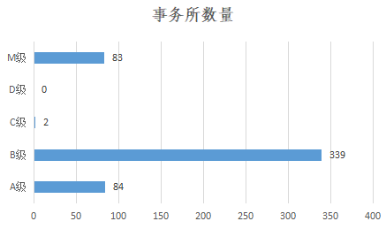
图-1 四川省税务师事务所纳税信用等级情况

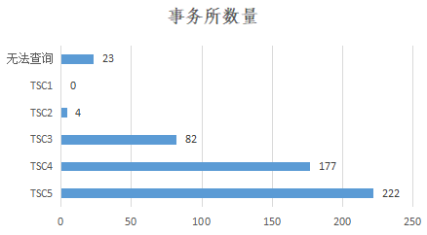
图-2 四川省税务师事务所涉税专业服务机构信用等级情况

（三）从业人员基本情况
2025年度，全省税务师行业从业人员5980人，同比下降1.89%；其中执业税务师3219人，同比下降2.69%，执业税务师人数占比从业人员人数的53.83%。
1.性别结构。从业人员中，女性3954人，占比66.12%；执业税务师中，女性1940人，占比60.27%。
2.学历结构。从业人员中，大专以下学历217人，占比3.63%；大专学历2156人，占比36.05%；本科学历3387人，占比56.64；研究生及以上学历220人，占比3.68%。执业税务师中，大专以下学历23人，占比0.71%；大专学历968人，占比30.07%；本科学历2069人，占比64.28；研究生及以上学历159人，占比4.94%。行业从业人员学历层次正向高学历人员集聚，本科及研究生学历合计分别占比从业人员、执业税务师人数的60.32%、69.22%。
3.年龄结构。从业人员中，35岁以下2049人，占比34.26%；36岁-50岁2420人，占比40.47%；51岁-60岁1272人，占比21.27%；61岁以上239人，占比4%。执业税务师中，35岁以下539人，占比16.74%；36岁-50岁1602人，占比49.77%；51岁-60岁931人，占比28.92%；61岁以上147人，占比4.57%。行业从业人员以中青年为主，50岁以下人数分别占比从业人员、执业税务师人数的74.73%、66.51%。

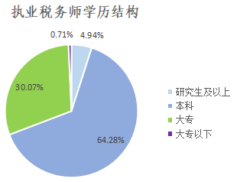
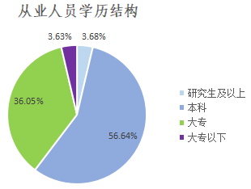
图-3 从业人员学历结构 图-4 执业税务师学历结构

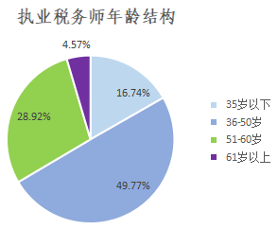
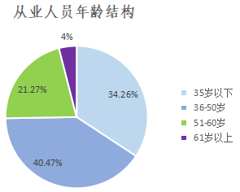
图-5 从业人员年龄结构 图-6 执业税务师年龄结构

三、行业经营情况
（一）收入总额
2025年度，全省税务师行业经营收入总额10.76亿元，较上年13.48亿元减少2.72亿元，减少幅度20.18%，连续两年呈现较大幅度下降。其中主营业务收入10.35亿元，较上年13.09亿元减少2.74亿元，减少幅度20.93%；其他收入0.41亿元，较上年0.39亿元增加0.02亿元，增长幅度5.13%。
（二）主营业务收入
行业主营业务收入10.35亿元，占比收入总额96.19%。其中，纳税申报代办0.59亿元，占比5.70%，同比减少4.84%；一般税务咨询3.03亿元，占比29.27%，同比减少17.44%；专业税务顾问1.97亿元，占比19.03%，同比减少29.39%；税务合规计划0.17亿元，占比1.64%，同比减少29.17%；涉税鉴证3.44亿元，占比33.24%，同比减少17.31%；纳税情况审查0.13亿元，占比1.26%，同比减少7.14%；其他税务事项代办0.54亿元，占比5.22%，同比减少34.15%；其他税务代理0.48亿元，占比4.64%，同比减少26.15%。
收入减少主要集中在专业税务顾问、涉税鉴证和一般税务咨询，分别减少0.82亿元、0.72亿元、0.64亿元。专业税务顾问为减少绝对值最大业务，涉税鉴证减少绝对值也较大，但仍是占比最高业务。

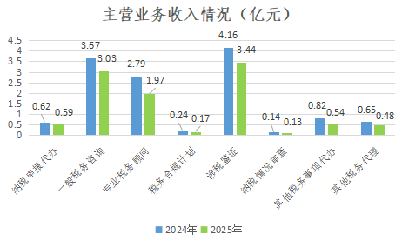
图-7 2024年、2025年四川省税务师行业主营业务收入情况

（三）经营利润
全省事务所利润总额合计1439.32万元，同比减少59.08%，连续两年大幅减少。508家事务所中，有经营利润的298家，占比58.66%；无经营利润和亏损的210家，占比41.34%。
（四）收入规模分布
2025年无亿元事务所，较上年减少亿元事务所2家。事务所经营收入5000万元（含）以上2家，1000万元（含）-5000万元19家，500万元（含）-1000万元18家，100万元（含）-500万元175家，100万元以下294家。500万元是事务所经营收入的一个分界点，经营收入500万元以上的事务所合计39家，占比7.68%，收入合计5.94亿元，占比55.2%；经营收入500万元以下的事务所合计469家，占比92.32%，收入合计4.82亿元，占比44.8%。
单位：家、亿元
收入规模 | 2024年 |  | 2025年 |  | 收入同比
收入规模 | 数量 | 收入 | 数量 | 收入 | 收入同比
5000万元（含）以上 | 3 | 2.96 | 2 | 1.15 | -61.15%
1000万元（含）-5000万元 | 19 | 4.05 | 19 | 3.50 | -13.58%
500万元（含）-1000万元 | 23 | 1.72 | 18 | 1.29 | -25%
100万元（含）-500万元 | 166 | 3.75 | 175 | 3.71 | -1.07%
100万元以下 | 276 | 1.00 | 294 | 1.11 | 11%
表-1 2024年、2025年四川省税务师事务所收入规模分布

（五）地区收入差异
全省各地区经营收入差异较大，主要集中在省会成都市。成都市事务所收入合计8.87亿元，占比82.43%，同比下降2.36个百分比。经营收入总额排名前三的地区是成都市、绵阳市、德阳市，分别为8.87亿元、0.44亿元、0.28亿元。
（六）服务企业户数
全省事务所有偿服务企业44214户，较上年增加1312户，增长3.06%。其中有偿服务小微企业31491户、上市公司328户、其他12395户。参与税收公益活动涉及企业16258户，涉及企业人数89928人。
（七）贡献度
全省事务所所均贡献度211.92万元，同比下降23.46%；人均贡献度18万元，同比下降18.63%；师均贡献度33.44万元，同比下降17.96%。收入在所均贡献度以上的事务所有110家，占比21.65%。
单位：万元
项 目 | 2023年 | 2024年 | 2025年
所均贡献度 | 347.16 | 276.88 | 211.92
人均贡献度 | 25.7 | 22.12 | 18
师均贡献度 | 48.66 | 40.76 | 33.44
表2 四川省税务师事务所所均、人均、师均贡献度（2023年-2025年）

（八）行业集中度
2025年全省行业经营收入CR5为20.82%，同比下降7.33个百分点，行业处于低集中竞争市场环境。

四川省注册税务师协会
2026年4月30日

